**МКДОУ АГО «Ачитский детский сад «Улыбка» - филиал «Уфимский детский сад «Радуга»**

**Конструкт НОД**

**Тема: «Весеннее путешествие»**

**Возрастная группа: старший дошкольный возраст (5-7 лет)**

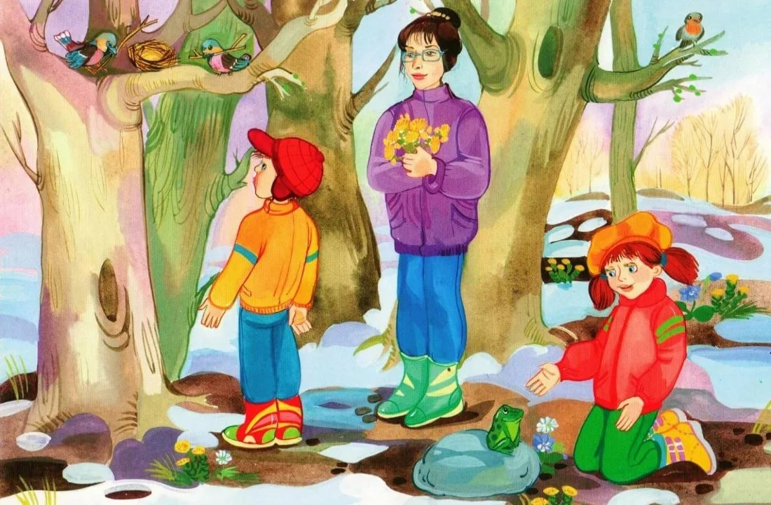

**Составитель: Ваганова Людмила Леонидовна,**

**воспитатель, I КК**

п. Уфимский, 2018 год

**МКДОУ АГО «Ачитский детский сад «Улыбка» - филиал «Уфимский детский сад «Радуга»**

**Конструкт НОД**

**Тема:** «Весеннее путешествие»

**Возрастная группа:** старший дошкольный возраст (5-7 лет)

**Составитель**: Ваганова Людмила Леонидовна, воспитатель, I КК

**Форма совместной деятельности:** речевая, познавательная, коммуникативная

**Вид НОД**: интегрированная деятельность с использованием элементов здоровьесберегающих технологий.

**Форма организации детей**: групповая

**Образовательные технологии**: речевые технологии О.С.Ушаковой, Т.В. Калининой, А.А.Гуськовой, элементы здоровьесберегающих технологий (дыхательная, артикуляционная, пальчиковая гимнастики, гимнастика для глаз, игровой массаж).

**Учебно-методический комплект:** самостоятельная разработка с опорой на методическую литературу: О.В. Епифанова «Развитие речи. Окружающий мир. Дидактический материал к занятиям со старшими дошкольниками», Т.В. Калинина и др. «Пальчиковые игры и упражнения для детей 2-7 лет», О.С.Ушакова «Придумай слово. Речевые игры, упражнения. Методические рекомендации», А.А.Гуськова «Подвижные и речевые игры для детей 5-7 лет. Развитие моторики. Коррекция координации движений и речи»

**Средства**

***Литературные****:*стихотворение-загадка о весне, загадки о насекомых

***Наглядны****е*: сюжетная картинка «Что перепутал художник?*»*, картинки «Времена года - зима, весна, лето», лепестки с изображением признаков весны (скворец и грач, медведь и ёж весной, ручеёк, комар и жук, подснежник и тюльпан), массажные шарики Су - Джок (по количеству детей)

***Музыкальные***: фонограмма «Голоса птиц», музыка для релаксации (П.И.Чайковский)

**Оборудование**: голубая ткань, магнитофон, аудиозаписи, мольберт, магниты, шарики Су-джок, модель цветка «Ромашка».

**Предварительная работа:** наблюдения за весенними изменениями в природе на прогулке, чтение и разучивание стихов, беседы о весне, рассматривание иллюстраций, самостоятельная игровая деятельность, игры и наблюдения в «Центре экологии».

**Планируемые результаты**: дети научатся правильно употреблять в речи грамматические формы единственного и множественного числа существительных и их уменьшительно-ласкательные формы по весенней тематике; проявят интерес к музыкальному и литературному речевому образу; закрепят навыки взаимодействия в совместной речевой и коммуникативной деятельности.

|  |
| --- |
| **Цель:**  создание на занятии условий для оптимального эмоционального и речевого развития детей с использованием элементов здоровьесберегающих технологий  (дыхательная, артикуляционная, пальчиковая гимнастики, гимнастика для глаз, игровой массаж). |
| **Задачи**  *Образовательные задачи:*  обобщить и активизировать словарь по теме «Весна»:  - продолжать формировать грамматический строй речи (единственное, множественное число существительных и их уменьшительно-ласкательная форма);  -формировать интерес к литературному и музыкальному образу.  - закреплять умение отвечать на вопросы полным предложением, аргументированно высказываться.  *Развивающие задачи:*  - развивать диалогическую, связную речь детей;  - -развивать коммуникативные и речевые навыки, мышление, внимание и память.  *Воспитательные задачи:*  - формировать навыки самостоятельности, взаимодействия, умения слушать педагога, себя, товарищей;  - воспитывать у детей чувство любви и бережного отношения к природе.  *Оздоровительные задачи:*  - развивать речедвигательную деятельность детей, использовать элементы самомассажа, элементы су - джок терапии. |

|  |  |  |  |
| --- | --- | --- | --- |
| Этапы совместной  деятельности | Содержание деятельности | Деятельность педагога | Деятельность детей, выполнение которой приведёт к достижению запланированных результатов |
| 1.Мотивация к совместной деятельности. | Добрый день, мои друзья  Рада всех Вас видеть я.  Давайте мы сегодня поздороваемся так – встанем все в круг, возьмёмся за руки, улыбнёмся друг другу и скажем «Здравствуйте!». Поприветствуем и наших гостей.  Послушайте стихотворение и скажите, о каком оно времени года:  Красная девица в зелёном сарафане  По лугам гуляет, ковры расстилает,  Цветочные венки сплетает  Птиц с юга скликает.  Дети: О весне  Педагог: Правильно, это стихотворение о весне. | Помогает построить круг, нацеливает на игру.  Читает стихотворение-загадку, стимулируя процесс мышления | Выстраивают круг, приветствуют друг друга и гостей |
| 2.Актуализация знаний | ***Работа с картинками «Времена года»***  Педагог. Ребята, посмотрите, перед вами картинки с изображением времён года (зима, весна, лето). Определите, на какой картинке изображена весна. И докажите, почему вы так думаете?  (Это весна, потому что тает снег, с крыш капают сосульки, прилетели птицы, дети надели весеннюю одежду и т. д.).  Что вы перечислили? (весенние приметы). Посмотрите, на мольберте у нас цветок. Он не простой. На лепестках приметы весны.  ***Лексическая работа***.  - А какой это цветок, если лепестки с приметами весны?  Дети. Весенний  Сегодня мы с вами отправимся в «Весеннее путешествие» | Задаёт вопросы, стимулирующие процесс мышления, беседует, добивается доказательного ответа, дети называют приметы весны  обобщает ответы, обращает внимание на мольберт, приглашает в путешествие | Рассматривают иллюстрации, определяют, на какой картинке изображена весна, аргументируют свои ответы |
| 3.Планирование деятельности, совместное обсуждение решения задач и проблем | ***Координация речи с движением***  ***«В путь!»***  В лес весенний мы шагаем  Ноги выше поднимаем. *маршируют*  Топают ножки  По прямой дорожке*. идут-топают*  По узенькой дорожке  Пойдут тихонько ножки *идут на носках*  Друг за другом побежали,  В лес весенний мы попали *бегут на носках*  Педагог. Присядем на пенёчки, отдохнём (дети садятся на стульчики)  ***Самомассаж «Массаж лица»***  Светит яркое весеннее солнышко и ласкает нам лицо - *поглаживание.*  Дождик ещё холодный - *постукивание подушечками* *пальцев.*  По утрам ещё иногда пощипывает морозец – *пощипывание.*  А всё-таки солнышко светит сильнее - *снова поглаживание.* | Выполняет действия вместе с детьми, приглашает отдохнуть и сделать самомассаж | Выполняют действия в соответствии с текстом, выполняют самомассаж |
|  | Срывает первый лепесток**.**  Педагог. Что на этом лепестке?  Дети: Перелетные птицы.  Педагог. Мы с вами оказались на опушке леса.  (*Звучит фонограмма с голосами птиц*).  Понравилось вам пение птиц?  Каких перелетных птиц вы знаете? (Дети называют птиц).  На деревьях птицы сели,  Песни весело запели!  Звонко, дружно распевают,  Нас послушать приглашают! | Задаёт вопросы, стимулирующие мышление и память | Предлагают свои ответы, слушают фонограмму «Голоса птиц», делятся своими впечатлениями |
|  | ***Артикуляционная гимнастика***  ***«История веселого язычка»***  Наступила весна, и в небе ярко засветило солнышко *(открыть рот, облизать губы 3 раза в одну сторону, 3 в другую)*. От его лучиков звонко закапала капель *(цокать языком)*. Язычок оделся и отправился в лес. Он шел не спеша по тропинке и слышал, как весело пели птицы: *«Ку – ку – ку - ку»*,- куковала кукушка высоко на ели *(звукоподражание)*. *«Д – д - д»*,- стучал дятел по коре дерева, отыскивая маленьких жучков *(звукоподражание)*. Всё пело и оживало в весеннем лесу. На поляне расцвело много подснежников. Язычок долго любовался ими. (часики).Скоро тучи закрыли солнышко *(рот открыть, медленно закрыть 5 раз)*. Язычок поспешил домой к маме.  Педагог. Наше путешествие продолжается – я срываю второй лепесток.  - Какую весеннюю примету вы видите здесь?  Дети. Просыпаются животные.  Педагог. Мы с вами оказались в лесу. Весна давно пришла, а медведь всё ещё спит. Разбудим его? А как?  Дети предлагают.  Педагог. Давайте прочитаем ***чистоговорку «Весна пришла»***  Ла-ла-ла к нам весна пришла (*хлопают)*  Ло-ло-ло нам в лесу тепло *(сжимают и разжимают пальцы)*  Пель-пель-пель, капает капель(*ударяют указательным пальцем по ладони*)  Ля-ля-ля, расцветай земля. *(«фонарики»)*  Леть-леть-леть, просыпайся, медведь! *(топают ногами*) | Проводит артикуляционную гимнастику, стимулируя работу речевого аппарата и звукоподражание  Ставит следующий вопрос, побуждает к размышлениям, предположениям  Упражнение в чтении чистоговорки с целью чёткого произношения слогов и слов, стимулирует речь с действием | Выполняют артикуляционные действия и звукоподражание  Отвечают на вопрос, предлагают свои варианты решения  Отрабатывают чёткое произношение слогов и слов, координируют речь с действием |
|  | Педагог. Каких еще зверей вы знаете? (ответы). Давайте с ёжиком поиграем  ***Су – Джок – терапия, упражнение   «Ёжик»***  Катится колючий ёжик  Нет ни головы, ни ножек.  *Катают шарик между ладонями*  Мне по пальчикам бежит  И пыхтит, пыхтит, пыхтит.  Бегает туда-сюда.  Мне щекотно-да,да,да.  *Двигают шариком по пальцам*  Уходи, колючий ёж,  В тёмный лес, где ты живёшь.  *Сжимают шарик в кулачке.*  Педагог. Я сорву следующий лепесток. Посмотрите, что на нём нарисовано (ручеёк)  ***Развитие умения действовать в команде***  Педагог:  Прибежали весёлые зайки к нашему ручейку. Давайте покажем, какой весёлый ручеек бежит между деревьями.  Полюбовались зайки ручейком и стали перепрыгивать через него (дети кладут ткань на пол и перепрыгивают через неё). Вот сколько заек в нашем лесу.  ***Гимнастика для глаз***  Педагог. Посмотрите на макушку дерева: там прыгает весёлая белочка, давайте глазками понаблюдаем за ней | Задаёт вопросы, стимулирующие память и мышление  Активизирует работу нервных окончаний пальцев рук и ладоней  Активизирует внимание детей, побуждает к выполнению следующего задания  Накрывает детей голубой тканью  Предлагает изобразить скачущих зайчиков  с помощью лазерной указки по потолку водит указкой, дети глазами сопровождают движение. | Отвечают на вопрос, опираясь на собственные знания  Выполняют действия с шариками су-джок  Рассматривают рисунок на лепестке  Выполняют действие в команде, сидят на коленях, имитируя движение воды, поднимают руки вверх и шевелят пальцами.  Имитируют движения скачущих зайчиков.  Следят глазами за точкой, стараясь не шевелиться. |
|  | Педагог. Как интересно и забавно в лесу, но нам нужно идти дальше, я срываю ещё один   лепесток, и мы оказываемся на лесной полянке.  Читает загадки:  Звон весь день в ушах стоит  Надо мною кто звенит?  Прилетел он со двора  Длинный нос у … (комара)  Я на веточке сижу  Целый день жу – жу, жу – жу  Кто же занял этот сук?  Это толстый, толстый…(жук)  ***Словарная работа***. ***Грамматический строй речи***  Педагог.   Как назвать одним словом жука, комара? Каких еще насекомых вы знаете? Давайте мы назовем их ласково.  Жук -_; комар -_; стрекоза -_; паук -_; муравей -_; гусеница -; пчела -_.  А как подаёт голос комар, жук, кузнечик? (Ответы детей: комар звенит, жук жужжит, кузнечик стрекочет).  Педагог.-Мы с вами побывали на опушке леса, в лесу, на полянке и идём дальше. Я срываю 5 лепесток.  Какая здесь весенняя примета?  Мы с вами оказались на лугу. Какие цветы здесь растут? (ромашка,одуванчик,колокольчик, василёк).  ***Игра «Один - много»***  Ромашка - _; подснежник -_; одуванчик -_; колокольчик - _; василёк - ; лютик  - Давайте покажем, как много цветов распустилось у нас.    ***Пальчиковая игра  «Цветок»***  Ладошки мы соединим, (*Соединить обе руки и локти.)*  Потом немного округлим*: (Имитируя бутон.)*  Тюльпан раскроет лепестки, *(Разъединить пальцы  обеих рук.)*  Какие яркие они.     *(Быстро шевелить  пальцами.)* | Срывает лепесток, загадывает загадки  Проводит словарную и грамматическую работу, задаёт вопросы  Срывает лепесток, задаёт вопросы, обобщает ответы, побуждает к полному ответу  Проводит игру «Один-много»  Проводит пальчиковую игру | Отгадывают загадки  Составляют слова с уменьшительно- ласкательными суффиксами, называют обобщающее слово-насекомые, перечисляют известных им насекомых, предлагают глаголы-действия комара, жука, кузнечика  Отвечают на вопросы, вспоминают весенние цветы  Образуют существительные множественного числа  Выполняют пальчиковую гимнастику |
| 4. Релаксация | Педагог. Какая на лугу красота. Давайте мы немножко отдохнём: ляжем на молодую шелковистую травку и закроем глаза .  Просыпаются глазки, бровки, щечки, ушки, ручки, ножки и сами – проснулись.  Что вы представили, когда отдыхали? | Предлагает прилечь, отдохнуть, послушать приятную музыку  Задаёт вопрос | Лежат с закрытыми глазами, слушают музыку  Делятся своими впечатлениями |
|  | ***Упражнение на развитие речевого дыхания***  Педагог. Прислушайтесь, по весенней травке гуляет ветерок. Он ещё очень слабенький.  Как мы можем помочь ветерку стать сильнее?  Давайте подуем на ладошку  Как шумит ветерок? Ш-Ш-Ш | Ставит перед детьми проблему, предлагает выполнить дыхательное упражнение, пошипеть | Предлагают свои варианты решения поставленной задачи, дуют на ладошку, на выдохе произносят звук «Ш» |
| 5. Рефлексия  Цель. Осознание детьми своей деятельности, самооценка результатов деятельности своей и всей группы  6. Открытость | Нам пора возвращаться обратно в детский сад. Скажем лесу: «До свидания!»  Где мы с вами побывали?  Вам понравилось наше путешествие?  Кому бы вы рассказали о нём?  Какое у вас настроение от путешествия?  Что бы вы ещё хотели узнать о весне?  Как вы можете это узнать?  Педагог. Ребята, весна желает, чтобы у вас всегда было хорошее настроение и дарит вам эти смайлики-улыбки | Предлагает детям вернуться в детский сад, взявшись за руки, идя «змейкой» за педагогом.  Задаёт вопросы  Подводит итог  Дарит детям смайлики-улыбки.  Прощается с детьми, мотивирует на дальнейшую совместную деятельность в данном направлении.  Предлагает детям продолжить путешествие по временам года, использовать элементы здоровьесберегающих технологий в самостоятельной игровой и совместной деятельности | Прощаются с лесом, идут, взявшись за руки, «змейкой» за педагогом.  Отвечают на вопросы, делятся своими впечатлениями от путешествия  Предлагают свои варианты решения на поставленные вопросы. |